Правила для велосипедистов
В 2026 году велосипедисты являются полноправными участниками дорожного движения и обязаны соблюдать требования ПДД наравне с водителями автомобилей. Правила для велосипедистов касаются движения, дорожных знаков и разметки, а также ответственности за нарушения.

Движение
Порядок приоритета движения велосипедистов (согласно пунктам 24.1–24.6 ПДД РФ):
Велосипедная дорожка, велопешеходная дорожка или выделенная полоса для велосипедистов.
Правый край проезжей части (при отсутствии велодорожки и невозможности движения по ней).
Обочина (если движение по проезжей части невозможно).
Тротуар или пешеходная дорожка (в исключительных случаях: сопровождение ребёнка до 14 лет, перевозка ребёнка до 7 лет, отсутствие других вариантов).
Некоторые особенности движения:
- Если велосипедист движется по правой стороне проезжей части, ехать можно только в один ряд. Колонна велосипедистов может разбиваться на два ряда, но только если ширина велосипедов не более 0,75 м.
- Если велосипедист пересекает проезжую часть вне перекрёстка, он должен уступить дорогу другим участникам дорожного движения.
- В пешеходных зонах (включая велосипедные дорожки на их территории), а также на обочинах, тротуарах и пешеходных дорожках действует ограничение: если велосипедист мешает движению пешеходов, он должен спешиться и вести велосипед рядом, при этом для него будут действовать ПДД для пешеходов.
- Требования к оборудованию велосипеда: велосипед должен быть оборудован исправными тормозами и рулевым управлением, передним фонарём белого цвета (для движения в тёмное время суток и в условиях недостаточной видимости), световозвращателями: спереди — белого цвета, сзади — красного, с боков — оранжевого, звуковым сигналом.
- Сигналы поворота и остановки: велосипедист обязан подавать сигналы перед началом движения, перестроением, поворотом и остановкой. Сигналы подаются рукой: поворот направо — вытянутая правая рука в сторону (или согнутая в локте левая рука), поворот налево — вытянутая левая рука в сторону (или согнутая в локте правая рука), остановка — поднятая вверх рука (любая).
Ограничение скорости для велосипедов, в том числе с электромотором, — не более 25 км/ч.

Знаки
Некоторые дорожные знаки, регулирующие движение велосипедистов в 2026 году:

Разрешающие
Некоторые знаки, разрешающие движение велосипедистов:
- 4.4.1 «Велосипедная дорожка» — обозначает начало участка дороги, где разрешено движение только велосипедов. На таком участке запрещено движение автомобилей, пешеходов (за редким исключением) и иных видов транспорта.
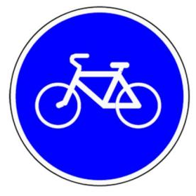
- 4.5.2 «Велосипедная и пешеходная дорожка с совмещенным движением» — указывает на зону для пеших людей и велосипедов.

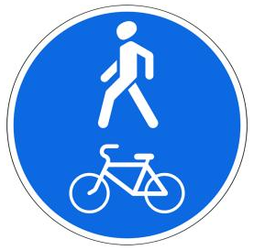
- 5.14.2 «Полоса для велосипедистов» — информирует о выделении отдельной полосы для езды только на велосипеде или мопеде.
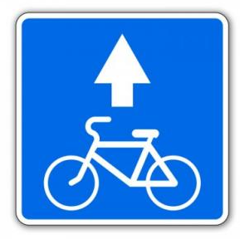
- 4.5.4 и 4.5.5 — «Пешеходная и велосипедная дорожка с разделением движения». Для пешеходов и водителей немеханических транспортных средств выделены две отдельные полосы, которые отделяются друг от друга горизонтальной дорожной разметкой

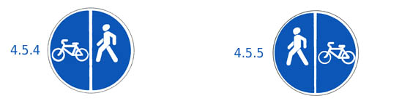

- 5.39. «Велосипедная зона» — обозначает начало участка дороги, предназначенного для велосипедистов. говорит о начале велосипедной зоны. Скорость на территории действия знака не должна превышать 20 км/ч
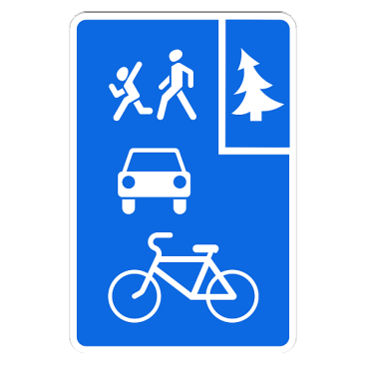
- 4.5.1 «Пешеходная дорожка» — разрешает движение велосипедистам в некоторых случаях, например, по пешеходной дорожке могут двигаться велосипедисты младше 14 лет или велосипедисты старше 14 лет, которые сопровождают велосипедистов младше 14 лет или перевозят ребёнка младше 7 лет.
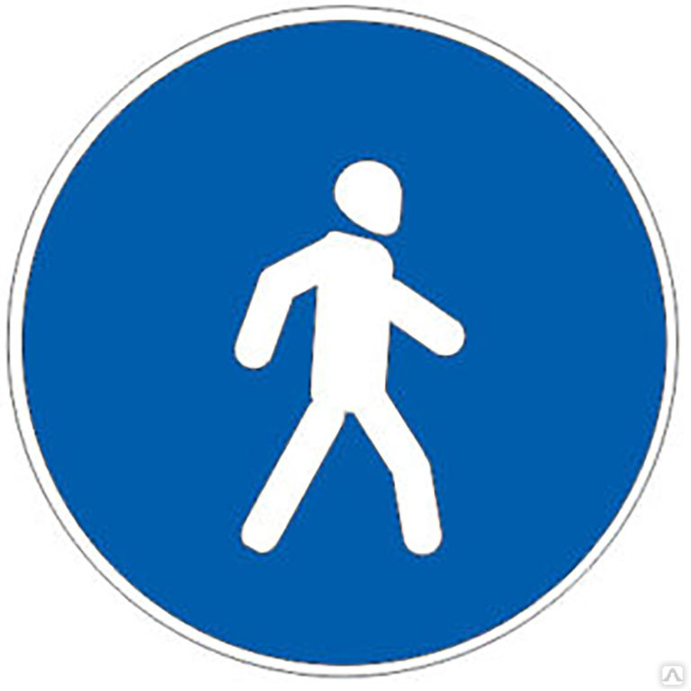

Запрещающие
Некоторые знаки, запрещающие движение велосипедистов:
- 3.9 «Движение на велосипедах запрещено» — указывает на запрет движения велосипедов на данном участке дороги.
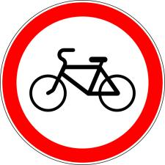
- 5.1 «Автомагистраль» — запрещает ехать транспорту, скорость которого не может превышать 40 км/ч.
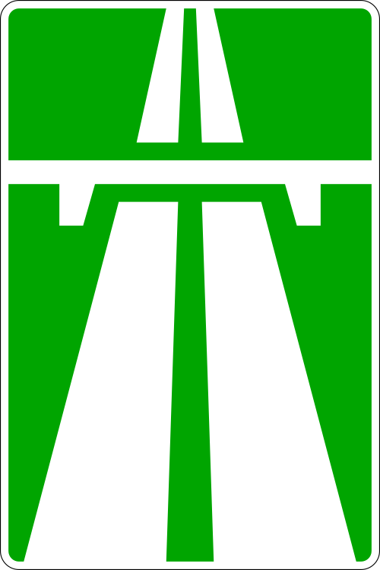
- 5.3 «Дорога для автомобилей» — предупреждает, что в зоне знака могут двигаться только машины, мотоциклы, автобусы, велосипедистам туда заезжать нельзя.
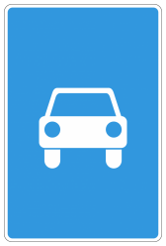
- 3.1 «Въезд запрещён» («кирпич») — чаще всего встречается на односторонних дорогах и полосах, выделенных для отдельного транспорта.

- 3.2 «Движение запрещено» — запрещает движение всех транспортных средств, включая велосипеды, на определённом участке: пешеходной зоне, парковой зоне, дороге, на которой ведётся ремонт.


Разметка
С 1 января 2026 года введена разметка 1.24.6 — разметка с изображением велосипеда и надписью «зона», которая заменяет знак, обозначающий начало участка дороги, предназначенного для велосипедистов. Она используется совместно с дорожным знаком 5.39.
Изображения дорожной разметки, регламентирующей движение велосипедистов в России:
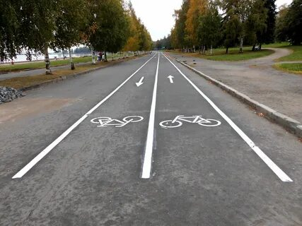
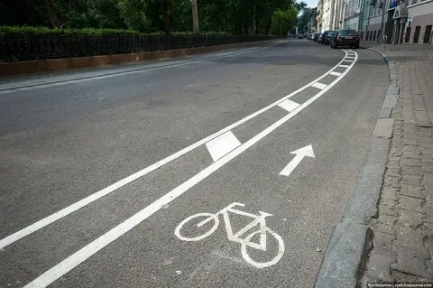
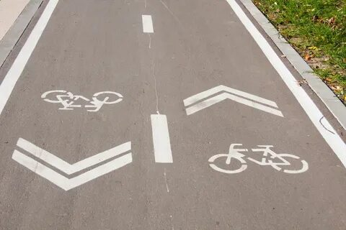

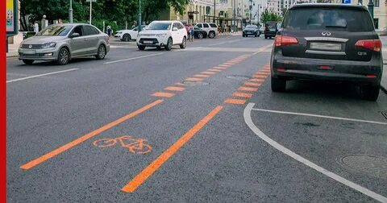

Ответственность
Велосипедисты несут административную ответственность за нарушение ПДД согласно статье 12.29 КоАП РФ и статье 12.30 КоАП РФ. Размер штрафа зависит от тяжести нарушения и наличия пострадавших.
Некоторые примеры штрафов:
- нарушение ПДД велосипедистом (общее) — ч. 2 ст. 12.29, штраф — 800 рублей;
- нарушение ПДД в состоянии опьянения — ч. 3 ст. 12.29, штраф — 1000–1500 рублей;
- нарушение, создавшее помехи движению ТС — ч. 1 ст. 12.30, штраф — 1000 рублей.

